项目简介：
北向景观村项目旨在解决当前乡村建设中存在的盲目城镇化、劳动人口流失、经济增长乏力等切实问题，促使美丽乡村向乡村景区化转型升级，聚力乡风文明，助推乡村振兴。团队通过实地调研，走访泰安市、淄博市等地的多个乡村，为乐疃村、王林坡村、和尚坊村等多个乡村进行规划改造，帮扶村户达3658户，实现单个乡村旅游客流量增幅超30%，累计带动乡村所在地新增就业人口达4270人，为乡村创收超800万。
项目特色：
北巷作为大学生公益创业团队，实现了乡村景区化的三级运营模式，上承政府、企业以及社会机构，以图稿设计规划设计为中心，采用SU建模等多重技术，下接建筑商、推广商，进行推广引流，跟进完善。做到乡村规划方案从萌发到落地再到完善的全过程跟踪。并率先采用环保材料对乡村进行改造。
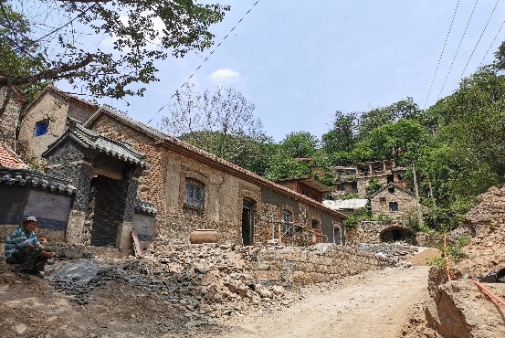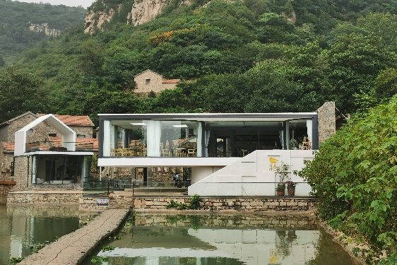
改造后
改造前
发展状况：
2019年至今，北巷参与设计5个乡村规划改造，拍摄2部微电影，核心成员于《老字号品牌营销》等权威期刊发表论文2篇，并于2020年转战乡村文旅发展，与《中国国家地理杂志》实现对接，与乡伴文旅集团达成合作，共同参与首个淄博营地开发项目。除此之外，北巷与中国地质大学新材料团队、呼伦贝尔万腾创艺有限公司达成合作，助力乡村环保事业发展，守护绿水青山。
